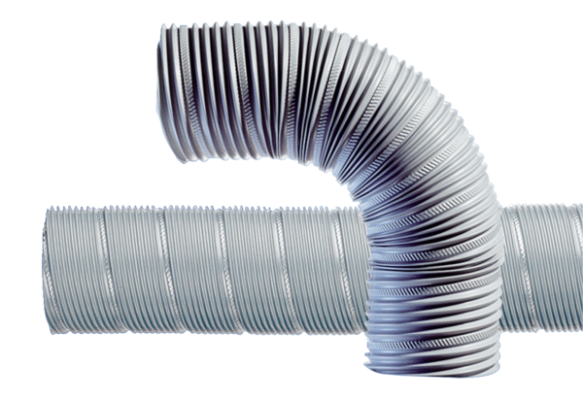Stahl-Flexrohr SFR 80Verpackungseinheit: 1 StückSortiment: B
Artikelnummer: 0055.0072Hersteller: MAICO

